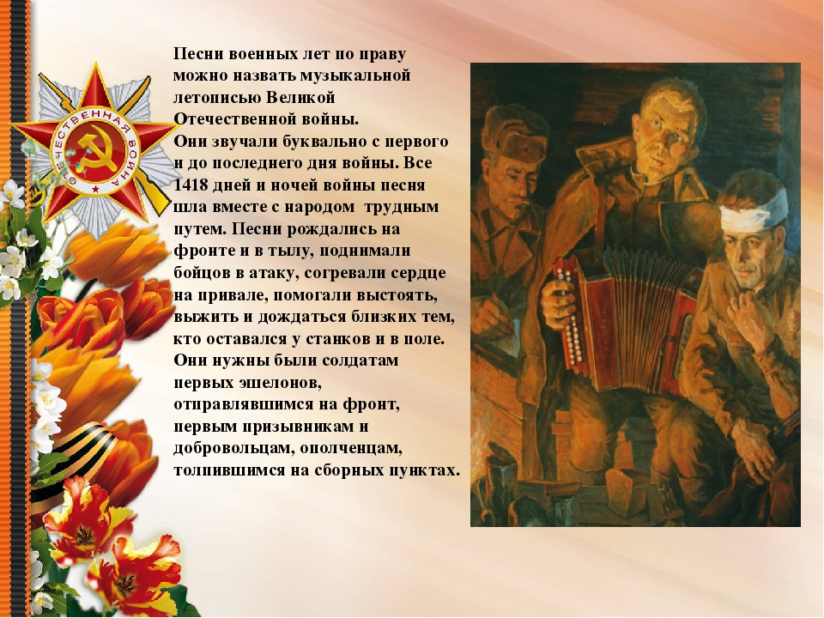

В связи с 75-летием Победы мы не могли не вспомнить о песнях, которые звучали во время Великой Отечественной войны и после неё. Поэтому, чтобы расширить представления детей о чувствах человека и способе их выражения в музыке, чтобы формировать у них чувство гордости за воинов-защитников, воспитывая любовь к Родине и её истории, предлагаем познакомить детей с жанром военной песни.
Кроме силы духа, стремления защищать родную землю и веры в победу, буквально всем – и бойцам на фронте, и тем, кто ждал их с полей войны, - поднимала настроение музыка. Она и вела солдат в бой, давая силы сражаться с грозным врагом, и утешала в минуты печали, и поднимала настроение в минуты отдыха. Во время войны родилось много песен, которые не только были любимы тогда, но и звучат до сих пор. Это были песни, которые помогали бойцам собрать силы и выиграть последний бой, песни, которые напоминали о родных и близких, ради которых надо было выжить.
Первая песня, написанная в годы Великой Отечественной войны, называется «Священная война». Эта патриотическая композиция стала настоящим гимном советского народа.
Шёл третий день войны. Москва – настороженная, собранная, готовая к обороне. Полки уходили через весь город на фронт. Тревога, боль затаились в глазах людей – третий день каждую минуту смерть уносит молодые, полные сил жизни сыновей, отцов, мужей…
24 июня 1941г. в газетах «Красная звезда» и «Известия» был опубликован стих Василия Лебедева – Кумача «Священная война». Эти стихи один из командиров Красной Армии показал руководителю прославленного Краснознамённого ансамбля песни и пляски Александру Васильевичу Александрову. Стихи потрясли композитора – в них было то, чем жил он сам все эти первые военные дни, его мысли и чувства. Уже на пятый день войны перед отправляющимися на фронт солдатами на площади Белорусского вокзала состоялась премьера песни.
Как вспоминал композитор: «Помню, солдаты, сидевшие на деревянных сундучках с нехитрым военным скарбом, курившие, вдруг встали после первого же куплета, загасили самокрутки и в наступившей напряжённой тишине стоя слушали песню. Потом требовали повторить ещё и ещё, пытаясь подпевать, запомнить слова – увезти с собой вместе с прощальной улыбкой матери, жены.»
После прослушивания побеседуйте с ребёнком, задайте некоторые вопросы:
1. Какие чувства ты испытал(а), слушая эту песню?
2. Какой характер песни? (маршевый, патриотический, торжественный)
3. Кто исполняет песню? (солист или хор)

